30. treinta

¡Hablo español!

**Mi cumpleaños es el uno de enero.**

*My birthday is the 1st of January.*

**Vivo en Madrid.**

*I live in Madrid.*

**Me llamo Juan.**

*My name is Juan.*

**Tengo doce años.**

*I'm 12 years old.*

**¿Qué tal? / ¿Cómo estás?**

*How are you?*

**¿Dónde vives?**

*Where are you from?*

**¿Cómo te llamas?**

*What is your name?*

**¿Cuando es tu cumpleaños?**

*When is your birthday?*

**¿Cuántos años tienes?**

*How old are you?*

¡Hola! - Hello

¡Buenos dias! - Good morning

¡Buenas tardes! - Good afternoon

¡Buenas noches! - Goodnight

¡Adíos! - Bye

¡Hasta luego! - See you later

1. uno

2. dos

3. tres

4. cuatro

5. cinco

6. seis

7. siete

8. ocho

9. nueve

10. diez

11. once

12. doce

13. trece

14. catorce

15. quince

16. dieciséis

17. diecisiete

18. dieciocho

19. diecinueve

20. veinte

21. veintiuno

22. veintidós

23. veintitrés

24. veinticuatro

25. veinticinco

26. veintiséis

27. veintisiete

28. veintiocho

29. veintinueve

30. treinta

31. treinta y uno

**Bien /fenomenal/regular/fatal.**

*Well/great/okay/ not well.*

*1 ¡Hola!*



enero - January

febrero - Feburary

marzo - March

abril - April

mayo - May

junio - June

julio - July

agosto - August

septiembre - September

octubre - October

noviembre - November

diciembre - December



sí - Yes

no - no

y - and

pero - but

tambíen - also

gracias - thanks

gracias - thanks





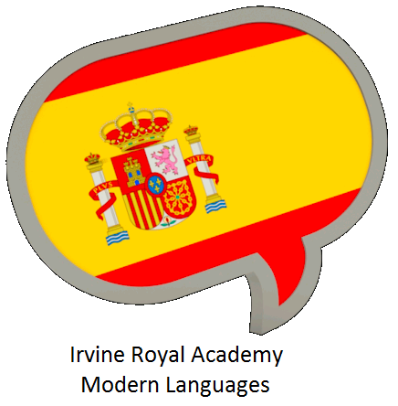

¿Cuál es la fecha de hoy? *What is the date today?*

Es el primero de agosto. *It’s the first of August.*

Es el dos de mayo. *It’s the second of May.*

¡Feliz cumpleaños! *Happy birthday!*

